Augusto Zampini: “La normalidad del Reino de Dios es que los últimos son los primeros y el pan llega para todos”
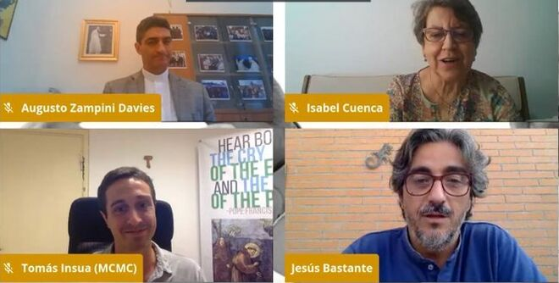
Así fue el VI Jueves de RD sobre la Iglesia postcoronavirus y el cuidado de la casa común

El webinar se ha centrado en el reto de la conversión ecológica, en el marco del quinto aniversario de la encíclica Laudado si’ y a las puertas del próximo documento papal, Tutti fratelli

Con la mirada puesta en el ‘Tiempo de la Creación’ que culminará como un homenaje a San Francisco de Asís, T. Insúa ha dicho que “la Iglesia está respondiendo demasiado lenta a la hora de tomar este camino de ‘fraternidad cósmica’ y ponerlo en práctica”

Isabel Cuenca, de 'Enlázate por la Justicia', ha recordado que la conciencia ecológica en la Iglesia “no es una cuestión de hace cinco años”
16.09.2020 Lucía López Alonso
Reunidos por Religión Digital, los participantes en el VI ‘Jueves de RD’ han reflexionado esta tarde sobre la Iglesia post-Covid y el cuidado de la casa común. Augusto Zampini, el Secretario Adjunto del Dicasterio para el Desarrollo Humano Integral de la Santa Sede, ha comenzado explicando que el Papa Francisco “está integrando el problema del Covid con nuestra fe, con la economía, con las políticas”, porque nos está enseñando a analizar los problemas que nos rodean con “una mentalidad relacional”.
Moderado por el redactor-jefe de RD, Jesús Bastante, y patrocinado por el Banco Sabadell (con el apoyo técnico de Católicos en red), el webinar se ha centrado en el reto de la conversión ecológica, en el marco del quinto aniversario de la encíclica Laudado si’ y a las puertas del próximo documento papal, Tutti fratelli. “Hablamos de la naturaleza como si nosotros no fuéramos parte de la Creación”, ha denunciado Zampini. Añadiendo que Bergoglio “ha puesto el dedo ahí donde duele” y acaba de decirnos que hemos olvidado “la contemplación de la naturaleza” para dedicarnos a “consumir y tirar”. “Si yo contemplo, voy a cuidar lo que veo”, ha propuesto como solución.
En la misma línea, Tomás Insúa, director ejecutivo del Movimiento Católico por el Clima, ha manifestado la necesidad de “implementar la Laudado si’ todos los años”, hasta concienciar de veras de que “estamos en un mundo con estos clamores”. Con la mirada puesta en el ‘Tiempo de la Creación’ que culminará como un homenaje a San Francisco de Asís, Insúa ha dicho que “la Iglesia está respondiendo demasiado lenta a la hora de tomar este camino de ‘fraternidad cósmica’ y ponerlo en práctica”.
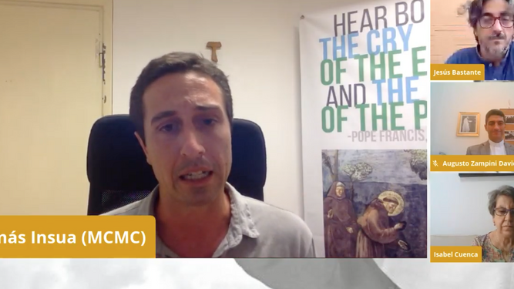
Otro momento del VI 'Jueves de RD'
Por su parte, la tercera participante, Isabel Cuenca, ha recordado que la conciencia ecológica en la Iglesia “no es una cuestión de hace cinco años”. Cristiana de base y miembro de ‘Enlázate por la Justicia’, ha explicado que seis organizaciones de Iglesia se dieron cuenta de que lo que les incumbía “requería que sumáramos fuerzas”, y crearon el grupo. Desde él, Cuenca pasa el mensaje -“tanto en el interior de la Iglesia como en la sociedad civil”- de que “de la crisis tenemos que salir todos a la vez, ayudando a los más débiles”.
De acuerdo con esta labor de sensibilización, Augusto Zampini ha apuntado que, desde los años 70, la Iglesia católica se ha esforzado por dar la voz de alarma contra la “mentalidad extractivista” que se ha adueñado de la sociedad. “El grito de la tierra y el grito del pobre tienen la misma raíz”, y es la raíz “la que hoy está enferma”. Con estas palabras, el Secretario del Dicasterio ha señalado el “pecado ecológico”: “¿De dónde sacamos que somos el centro del planeta?” Esto es el pecado original… Nosotros no somos el centro”. “Como cura nunca he encontrado a una persona que se venga a confesar de un pecado ecológico”, ha continuado. Quizá porque la destrucción del planeta “es un pecado colectivo” que requiere una respuesta global.
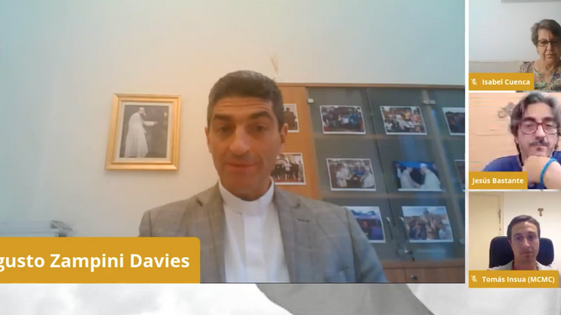
Zampini en los 'Jueves de RD'
¿Cómo conseguir esa respuesta? Con “la paradoja de ir lento y rápido”, ha dicho Insúa. Lento, para vivir en contemplación profunda, pero sin olvidar que esa desaceleración “tiene que ir acompañada por una regeneración” urgente, una “acción concertada y muy rápida” en defensa del planeta. Los tres participantes han coincidido en esa llamada a la acción, desde las claves de Francisco: ecología, fraternidad y reforma de la Iglesia. “Francisco va hacia ahí”, ha sentenciado Zampini. Pero “se nos olvida muchas veces el Evangelio”, ha lamentado I. Cuenca.
“El grito de la tierra y el grito del pobre tienen la misma raíz”, y es la raíz “la que hoy está enferma”. Con estas palabras, el Secretario del Dicasterio pontificio ha señalado el “pecado ecológico”
Zampini, por último, ha señalado los dos niveles de la transformación ecológica. “Convertirnos en pequeños hábitos: de compra, de producción de alimentos, de uso del agua”, y un nivel más profundo, de conversión de las estructuras. Promover políticas que apuesten por una economía justa y una cultura de encuentro. “La normalidad del Reino de Dios es que los últimos son los primeros y el pan llega para todos”, ha dicho. Se trata de “una realidad inclusiva y de cuidados” por la que la Iglesia debe luchar.
El dicasterio tiene un especial COVID #VaticanCovidCommission que es http://www.humandevelopment.va/es/vatican-covid-19.html

